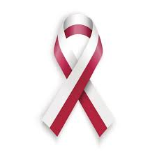
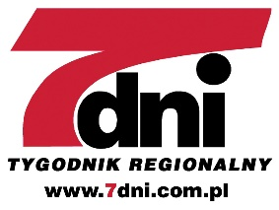
ZAPROSZENIE

na

II MIĘDZYGMINNY BIEG NIEPODLEGŁOŚCI
i MARSZ NORDIC WALKING

pod patronatem poseł na Sejm RP

p. Lidii Burzyńskiej oraz Wójta Gminy Kłomnice
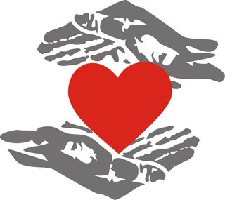SKRZYDLÓW 10 LISTOPADA 2018r.

REGULAMIN
- Cel imprezy:
- popularyzacja biegów i marszów nordic walking, jako promocji zdrowia wśród dzieci
i młodzieży,
- pamięć o wydarzeniach historycznych
- wsparcie finansowe Hospicjum w Częstochowie
- promocja miejscowości Skrzydlów i gminy Kłomnice
- integracja mieszkańców powiatu częstochowskiego
- Organizator:
- Szkoła Podstawowa im. Kornela Makuszyńskiego w Skrzydlowie
- Fundacja „Pomóżmy Dzieciom Poznać Świat”
- Urząd Gminy Kłomnice
- Patronat medialny: Tygodnik Regionalny „7dni- Częstochowa”
- Termin i miejsce:
- 10 listopada 2018r. (sobota)
- Biuro zawodów oraz start plac gminny nad rzeką za mostem od ulicy Nadrzecznej w Skrzydlowie.
- Warunkiem uczestnictwa w marszu jest przekazanie dowolnej kwoty ( minimum 5 zł) do puszki na rzecz Hospicjum w Częstochowie.
- Biuro czynne od godz. 12:00,
- Zgłoszenia udziału w imprezie do 9 listopada, do godziny 15.00, pod numerem 34 3281670 lub drogą e-mailową ( zs_skrzydlow@o2.pl) oraz w dniu zawodów do godziny 12.45.
- Bieg dla dzieci i młodzieży
Start pierwszego biegu o godz. 13:00
- kategorie wiekowe i dystans:
- Przedszkolaki – 100 m ( chłopcy i dziewczynki)
- I grupa: rocznik 2009 – 2011 dziewczęta – 200 m/chłopcy – 200 m
- II grupa: 2006 – 2008 dziewczęta – 600 m/chłopcy – 600 m
- III grupa: 2003 - 2005 dziewczęta – 800 m/chłopcy – 1000 m
Marsz Nordic Walking
Dystans: ok. 4 km
- Trasa: START i META: plac gminny nad rzeką za mostem od ulicy Nadrzecznej w Skrzydlowie.

Nagrody:
- za miejsca I-III – medale, za miejsca I-VI – dyplomy,
- za udział w marszu każdy uczestnik otrzymuje pamiątkowy medal
- po zakończeniu marszu poczęstunek przy ognisku dla wszystkich uczestników biegu/marszu oraz śpiewanie pieśni patriotycznych

- Uwagi końcowe:
- Zawody odbędą się bez względu na warunki atmosferyczne.
- mile widziany akcent patriotyczny ( koszulka, szalik, nakrycie głowy, kotylion, chorągiewka)
- Opiekunowie odpowiadają za swoich uczestników niepełnoletnich (zgoda rodziców, badania lekarskie).
- rejestracja zawodników: godz. 12:00-12;45 w biurze zawodów
- Planowane zakończenie zawodów ok. godz. 16:3 0.
- Organizator zapewnia sobie ostateczne prawo interpretacji regulaminu imprezy.
- Dla uczestników przewidziany ciepły posiłek.
- Poniżej do pobrania zgoda na udział osoby niepełnoletniej.

Ze sportowym pozdrowieniem:
Organizatorzy

ZGODA RODZICÓW (PRAWNYCH OPIEKUNÓW)

NA UDZIAŁ W II MIĘDZYGMINNYM BIEGU NIEPODLEGŁOŚCI
i MARSZU NORDIC WALKING

My niżej podpisani /ja niżej podpisany(na) wyrażam/y zgodę na uczestnictwo naszego/mojego dziecka *)

……………………………………………………………………………………………………………………………………………………..
(imię i nazwisko dziecka /klasa/data urodzenia)

W II Międzygminnym Biegu Niepodległości
II Marszu Nordic Walking

które odbędą się w dniu 10 listopada 2018r w Skrzydlowie.
Oświadczam, że nie ma przeciwwskazań lekarskich, aby moje dziecko uczestniczyło w w/w zawodach sportowych. Wyrażam zgodę na podejmowanie decyzji przez opiekuna, organizatora zawodów związanych z zagrożeniem zdrowia i życia mojego dziecka.
Oświadczam, iż wyrażam zgodę na gromadzenie i przetwarzanie danych osobowych mojego dziecka przez organizatorów oraz na opublikowanie zarejestrowanego wizerunku w materiałach i informacjach z ww. zawodów (zgodnie z ustawą z dnia 29 sierpnia 1997 r. o ochronie danych osobowych, Dz.U. 1997 Nr 133, poz. 883 z późn. zm.).

………………………………......…..… ................…….……….......……………… ........................…..…………….……
( Miejscowość i data) (Podpis rodzica/ców / opiekuna/ów) (Telefon kontaktowy)

